Special Lecture by Prof. Yoshinobu Ishaibashi

Prof. Yoshinobu Ishaibashi from Faculty of Public Health, Khon Kaen University gave MSU students and lecturers the honorable talk on “Water Supply Experience from Japan: Policy, Administration and Technology” on April 20, 2018 at the Faculty of Environment and Resource Studies, Mahasarakham University.

การบรรยายพิเศษ โดย Prof. Yoshinobu Ishaibashi

Prof. Yoshinobu Ishaibashi คณะสาธารณสุขศาสตร์ มหาวิทยาลัยขอนแก่น ให้เกียรติบรรยายให้ความรู้นิสิตและอาจารย์คณะสิ่งแวดล้อมและทรัพยการสาสตร์ ในวันที่ 20 เมษายน 2561 ในหัวข้อเรื่อง นโยบายและการบริหารงานด้านการประปาและเทคโนโลยีการผลิตน้ำประปาในประเทศญี่ปุ่น รายละเอียดสรุปดังต่อไปนี้

ภายหลงจากเหตุการณ์สึนามิ ปีพ.ศ. 2547 ระบบประปาประเทศญี่ปุ่นได้รับความเสียหายอย่างหนัก หน่วยงานจัดหาน้ำสะอาดต้องจัดรถบรรทุกน้ำสะอาดให้บริการประชาชนเพื่อให้เป็นไปตามกฎหมายที่ว่า “คนทุกคนต้องได้รับน้ำสะอาดอย่างน้อย 3 ลิตร ทุกวัน” ในการแก้ไขปัญหาระยะยาว ประเทศญี่ปุ่นได้คิดค้นนวัตกรรมข้อต่อท่อน้ำประปาที่สามารถต้านทานแรงแผ่นดินไหวได้ โดยผลิตจากเหล็กกล้าไร้สนิม และนำไปใช้งานจริงในปัจจุบัน ประเทศญี่ปุ่นมีความโดดเด่นในการใช้เทคโนโลยีในการบริหารจัดการทั้งในประเทศและนำส่งออกสู่ต่างประเทศ นอกจากนี้ รัฐบาลญี่ปุ่นตั้งเป้าที่จะเปิดตลาดการก่อสร้างสาธารณูปโภคพื้นฐานในต่างประเทศ อย่างไรก็ดี ประเทศญี่ปุ่นขาดการบูรณาการระบบจัดการน้ำ ได้แก่ การจัดการแหล่งน้ำ การผลิตน้ำประปา การจัดระบบน้ำเสีย และชลประทาน มีการแบ่งแยกผู้รับผิดชอบกัน ต่างจากประเทศในยุโรปที่บูรณาการเป็น Package เดียวกัน ดัวยเหตุนี้ ธุรกิจในประเทศยุโรปจึงมีการเสนอบริการบริหารจัดการน้ำแบบ Package สู่ตลาดโลก

ประเทศญี่ปุ่นมักไม่พบปัญหาภาระบรรทุกตะกอนดินภายหลังน้ำท่วม เนื่องจากลักษณะภูมิประเทศ, ดิน, ป่าไม้ ต่างจากประเทศไทย นอกจากนี้ระบบการรวบรวมน้ำเสียและน้ำชะผิวดินจากพื้นที่ชุมชนก็มีประสิทธิภาพ สามารถลดผลกระทบต่อคุณภาพน้ำในแหล่งน้ำผิวดินไปได้มาก อย่างไรก็ดี ระบบรวบรวมน้ำทิ้งของประเทศญี่ปุ่นยังเป็นแบบระบบรวม ทำให้ปริมาณน้ำที่ส่งระบบบำบัดน้ำเสียสูง

ประเทศญี่ปุ่นประสบปัญหาคุณภาพน้ำในหลากหลายลักษณะในแต่ละช่วงเวลา ได้แก่

ศตวรรษ 1960s ประสบปัญหาแหล่งน้ำปนเปี้อนสารเคมี

ศตวรรษ 1980s ถึงปัจจุบัน ประสบปัญหา

* น้ำมีกลิ่นและรส แก้ปัญหาโดยการใช้โอโซนและถ่านกัมมันต์ดูดติดผิว
* THMs แก้ปัญหาโดยการใช้โอโซนและถ่านกัมมันต์ดูดติดผิว

ศตวรรษ 1990s ถึงปัจจุบัน ประสบปัญหา

* การเติบโตอย่างรวดเร็วของสาหร่ายเป็นพิษ
* การปนเปื้อน Endocrine Disruptor
* การปนเปื้อนจุลชีพที่ก่อโรคได้แก่ จำพวกโปรโตซัว Cryptosporidium

ปัญหาเหล่านี้แก้ไขปัญหาโดยการฆ่าเชื้อโรคโดยใช้ UV และการกรอง Membrane

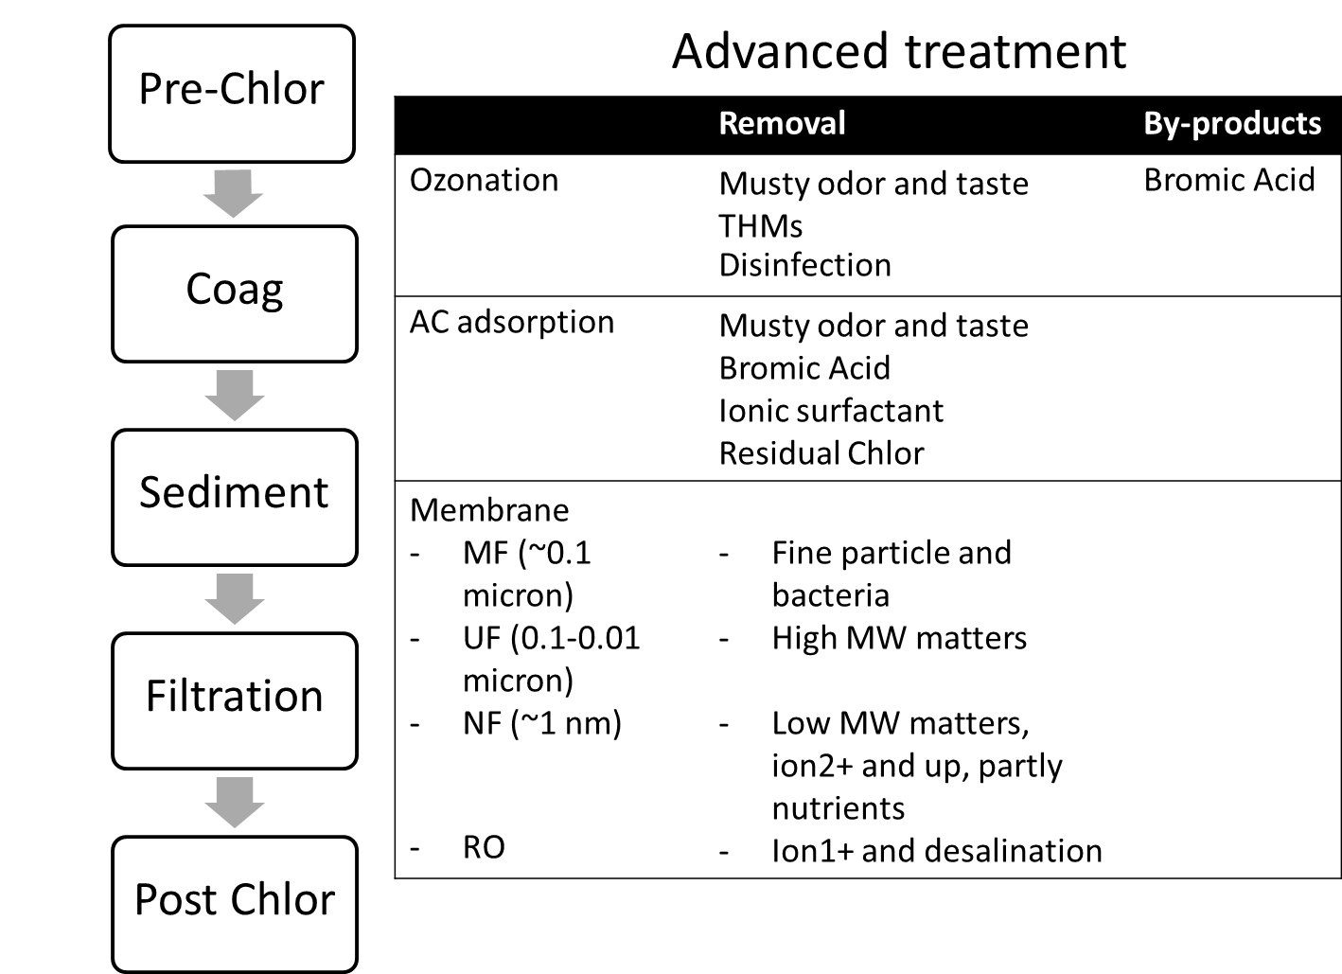

ไซยาโนแบคทีเรีย หรือ สาหร่ายสีเขียวแกมน้ำเงิน เป็น phytoplankton ที่ผลิตอาหารจากการสังเคราะห์แสงเองได้ และ เป็นprokaryote เติบโตเช่นเดียวกับแบคทีเรีย มีอยู่หลายประเภท เช่น Anabaena spiroides, Anabaena macropspora แม้ว่าสาหร่ายดังกล่าวไม่เป็นสารก่อมะเร็ง แต่สามารถก่อให้เกิดกลิ่นจากกระบวนการ Krebs Cycle และสารเคมีก่อให้เกิดกลิ่นที่ผลิตออกมาที่สำคัญได้แก่ Geosmin และ 2-Methylisoborneol (MIB) ทั้งนี้ มาตรฐานกลิ่นของน้ำประปาประเทศญี่ปุ่นกำหนดไว้ไม่เกิน 10 ng/l แต่พบว่าระดับสารเคมีเพียง 5ng/l ก็มีการร้องเรียนเรื่องกลิ่นแล้ว

องค์การอนามัยโลกได้กำหนดระดับ THMs ไม่เกิน 0.1 mg/l เนื่องจากสารดังกล่าวเป็นสารก่อมะเร็ง โดย THMs ที่สำคัญได้แก่ Chloroform และ Bromoform

โปรโตซัว เช่น Crytosporidium parvum มีซิลต์ที่แข็งแรง สามารถทนต่อการฆ่าเชื้อโรคด้วย Chlorination ได้ดี และหากจะฆ่าโดยใช้ UV จะต้องใช้ UV power ~ 2.2-7 log MJ/cm2

นอกจากนี้ Prof. Yoshinobu Ishaibashi ยังได้แลกเปลี่ยนประสบการณ์ในการวิจัยการเติบโตของสาหร่ายสีเขียวแกมน้ำเงินในน้ำ โดยพบว่า สาหร่ายเติบโตได้ดีในสภาวะอุณหภูมิ 25oC ขึ้นไป ในอ่างเก็บน้ำที่ไม่ลึกมาก ช่วงเวลาที่แสงอาทิตย์ไม่จัดมาก และอัตราส่วน N:P ต่ำกว่า 16 และ ภายหลังเกตุการณ์สาหร่ายเติบโตอย่างรวดเร็วพบว่าระดับ pH สูงขึ้นได้ถึง 10-11

